

**Lineamientos institucionales y administración educativa en los procesos de formación virtual**

**Breve descripción:**

Los lineamientos institucionales son esenciales para asegurar que una organización funcione de manera efectiva, cumpliendo sus objetivos y adaptándose a los desafíos del entorno. El SENA cumple este funcionar educativo, al formar aprendices con conocimientos en su quehacer laboral y personal

**Septiembre 2024**

Tabla de contenido

Introducción 3

1. Gestión de la formación profesional 4

1.1. Lineamientos SENA 4

1.2. Ejecución de la formación profesional 7

1.3. Aplicativo CompromISO SENA 10

2. Administración educativa 11

2.1. Procedimientos administrativos educativos 11

2.2. SOFIA plus 13

2.3. LMS 19

Síntesis 22

Material Complementario 23

Glosario 24

Referencias bibliográficas 27

Créditos 28

Introducción

La contextualización de una temática es muy importante porque es la base para el desarrollo de cualquier proceso de enseñanza - aprendizaje. Es por ello, que este componente está enmarcado en la adaptación de los lineamientos de la formación profesional integral, en adelante FPI, del SENA en la modalidad virtual. Los sistemas de información que se utilizan en el desarrollo de la formación SOFIA Plus, CompromISO y el LMS, están orientados al fortalecimiento de las competencias y actividades que desarrollará el instructor-tutor virtual durante la ejecución del proceso formativo.

# Gestión de la formación profesional

Abarca diferentes procesos formativos institucionales, incluyendo de manera directa los desarrollados en el SENA, busca ofrecer una educación integral y accesible, respondiendo a las necesidades del sector productivo y social a través del desarrollo de competencias. El instructor es clave en este proceso, tanto en modalidades presenciales como virtuales.

## Lineamientos SENA

El siguiente video hace mención a los lineamientos que se tienen en la institución, destacando las modalidades que se manejan en la formación que se imparte y el rol tan importante que ocupa el instructor en la ejecución de la formación profesional:

1. Lineamientos SENA



[**Enlace de reproducción del video**](https://www.youtube.com/watch?v=yKDLf8p6c-A)

|  |
| --- |
| **Síntesis del video**: Lineamientos SENA |
| La gestión de la formación profesional en el SENA tiene como responsabilidad diseñar, administrar y orientar la formación profesional integral, accesible e incluyente para dar respuestas a las necesidades actuales y futuras de formación del sector productivo y social.  A través del desarrollo de competencias que le permitan a las personas desempeñarse profesionalmente y a las empresas el mejoramiento de su gestión y competitividad, el procedimiento de la ejecución de la formación profesional tiene como responsable y gestor principal al instructor, quien es el facilitador, guía y orientador para un grupo de aprendices en las diferentes modalidades de formación, presencial y/ o virtual que el SENA ofrece.  Entre las formaciones que el SENA ofrece podemos encontrar la formación titulada, la cual está dirigida a desarrollar y fortalecer las competencias del recurso humano, mediante la formación de entrenamiento y reentrenamiento en temas específicos, conduciendo al otorgamiento de un título de formación profesional.  A si como la formación complementaria que se da en cursos cortos permite la actualización a través del desarrollo de competencias, con el fin de actualizar y cualificar el talento humano vinculado al sector productivo o población que se encuentre en una situación de desempleo o pertenecientes a población vulnerables.  La formación titulada y/o complementaria se puede realizar en modalidad presencia, virtual o a distancia, la formación presencial exige la presencia física en un ambiente de formación y el cumplimiento de un horario específico.  En la formación virtual y a distancia se utiliza en internet y las tecnologías multimediales como un medio para llevar a cabo el proceso formativo, la modalidad a distancia preserva algunos momentos presenciales. Por su parte la modalidad virtual se consolida en un espacio de encuentro virtual orientado hacia propósitos educativos denominado ambientes virtuales de aprendizaje, es el lugar en cual se facilita el trabajo colaborativo la construcción de conocimiento y la comunicación entre los participantes, a través de herramientas sincrónicas o asincrónicas con fines educativos, dentro de las bondades de la formación virtual se encuentra la flexibilidad de acceder desde cualquier lugar y en cualquier momento, además la formación virtual desarrolla el aprendizaje autónomo entre sus participantes.  Los aprendices bajo esta modalidad aprenden a regular y gestionar su aprendizaje, organizarse, exigirse y cumplir con sus actividades y evidencias de aprendizaje motivados con su propia responsabilidad e inclusión de alcanzar el logro del curso, aunque cuenta con un seguimiento y acompañamiento continuo, para la orientación de su aprendizaje, el mayor logro es consolidar las dinámicas del autoaprendizaje, esta bondad de la formación virtual es fundamental para la sociedad en términos en la que se hace cada vez más importante y necesario aprender a aprender. |

## Ejecución de la formación profesional

El procedimiento de ejecución de la formación profesional integral establece las directrices para desarrollar las competencias definidas en el programa de formación de los aprendices matriculados, para que se desempeñen en contextos productivos sociales, de acuerdo con los lineamientos vigentes.

**Competencias del instructor virtual- tutor virtual**

El responsable de la ejecución de la formación virtual en el SENA es el instructor virtual, el cual debe reunir las siguientes competencias: actitudinales, comunicativas, pedagógicas, técnicas y específicas.

* **Actitudinales**: son las competencias relacionadas con el “saber-ser” o “saber-actuar”.

Estas son:

* + Curiosidad.
  + Creatividad.
  + Amabilidad.
* **Comunicativas**: son las capacidades del instructor para darse a entender y entender al aprendiz.

Estas son:

* + Manejo del tono.
  + Claridad-precisión.
  + Buena ortografía.
  + Buen gusto.
  + Redacción clara.
* **Pedagógicas**: son las capacidades, destrezas y conocimientos que posee el instructor-tutor para ejecutar el proceso formativo y lograr una orientación integral en el aprendiz.

Estas son:

* + Comunicación.
  + Motivación.
  + Retroalimentación.
  + Uso cuadros de honor.
  + Caracterización de los aprendices.
  + Exigencia.
* **Técnicas**: son las destrezas y conocimiento en el manejo de tecnologías. Estas son:
  + Manejo del LMS.
  + Herramientas ofimáticas.
  + Búsquedas en la web.
  + Web 2.0 (blogs, wikis).
  + Redes sociales.
* **Específicas**: capacidad de poner en práctica todos los pensamientos, conocimientos y habilidades.

Estas son:

* Actuaciones constantes.
* Pensamientos críticos.
* Aprendizaje significativo.

Estas competencias fortalecen la responsabilidad del instructor virtual en el desempeño de las acciones que se agrupan de acuerdo con los momentos de la formación, las cuales son de obligatorio cumplimiento en el desarrollo de su labor. Estos momentos, que deben ser atendidos en su totalidad, son:

1. Momentos de la formación

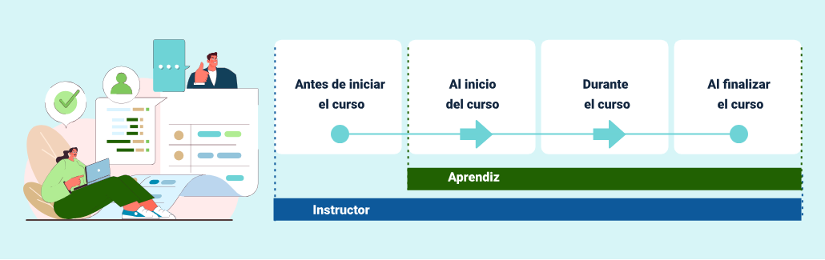

**Momentos de la formación**

* Antes de iniciar el curso (Instructor).
* Al inicio del curso (Instructor-aprendiz).
* Durante el curso (Instructor-aprendiz.
* Al finalizar el curso (Instructor-aprendiz.

Para garantizar la calidad en el proceso de la formación virtual, el instructor cuenta con un documento institucional denominado “Guía de orientaciones para la formación en ambientes virtuales de aprendizaje AVA” que lo orienta paso a paso en el cumplimiento de las acciones durante el proceso de ejecución de la formación. Para acceder a este documento desde CompromISO, debe iniciar sesión con su usuario y contraseña. Si no tiene activado el acceso, solicítelo a través de su Centro de Formación.

## Aplicativo CompromISO SENA

Es importante conocer los siguientes pasos para lograr una adecuada utilización de este aplicativo:

1. **¿Qué es?**

El aplicativo Compromiso es el sistema integrado de gestión y autocontrol del SENA.

1. **¿Para qué le sirve?**

Para que todo funcionario y/o contratista SENA conozca la información sobre los procedimientos de la entidad y tenga facilidad para obtener los formatos de los diferentes procesos e información sobre su diligenciamiento.

1. **¿Cómo ingresar?**

A través del enlace <http://compromiso.sena.edu.co>

**Requisitos:**

* Ser funcionario y/o contratista SENA.
* Tener un usuario y una clave asignado por la entidad.

1. **¿Qué puede encontrar?**

Manual de procesos, manual de procedimientos, formatos de los procesos y procedimientos, guías para diligenciar los formatos y toda la información sobre el SIGA (Sistema Integrado de Gestión y Autocontrol).

# Administración educativa

Es el proceso de planificar, organizar, dirigir y evaluar instituciones y programas educativos. Esta administración, busca crear un entorno propicio para el aprendizaje y el desarrollo integral de los aprendices, al mismo tiempo que gestiona de manera efectiva los recursos de la institución. Ya conociendo lo que la administración educativa conlleva, es importante conocer lo que representa dentro del SENA.



## Procedimientos administrativos educativos

El área de administración educativa es aquella encargada del proceso de gestión académica de los integrantes del Servicio Nacional de Aprendizaje SENA. Esta área se encarga de planear los procesos de formación, el proceso de ingreso y selección de aprendices, el desarrollo formativo y el apoyo al aprendiz.

**Los procedimientos que se llevan a cabo son:**

**Planeación**: se disponen los lineamientos y orientaciones para realizar el diseño curricular, el alistamiento, publicación y divulgación de la oferta educativa del SENA, de acuerdo con las políticas y directrices institucionales establecidas, con el fin de divulgar las opciones de formación que ofrece la entidad.

**Ingreso**: dispone las actividades para garantizar los medios y recursos para el registro e inscripción de los aspirantes en los programas de formación profesional, para que a través de la utilización de instrumentos de evaluación se seleccionen aquellos aspirantes que cumplen las competencias mínimas requeridas y formalizar su ingreso mediante matrícula.

**Formación**: dispone las directrices para ejecutar la formación profesional integral, desarrollando las competencias definidas en el programa de formación en los aprendices matriculados, para que se desempeñen en contextos productivos y sociales, de acuerdo con los lineamientos institucionales vigentes.

**Apoyo**: establece las orientaciones necesarias para la oportuna y efectiva ejecución de las actividades y/o recursos relacionados con cada una de las áreas de bienestar, emprendimiento, producción de centros, administración de sistema y auditoría de calidad.

Este proceso de formación se detalla a continuación, incluyendo las acciones SENA que representan cada aspecto:

1. **Planeación**
   1. Diseño curricular.
   2. Administración de calendario.
   3. Gestión de ambientes de aprendizaje.
   4. Planeación de la formación.
2. **Ingreso**
   1. Registro.
   2. Inscripción.
   3. Pruebas.
   4. Selección.
   5. Matrícula.
3. **Formación**
   1. Desarrollo curricular.
   2. Ejecución formación.
   3. LMS.
   4. Gestión de tiempos.
   5. Certificación.
4. **Apoyo**
   1. Bienestar.
   2. Emprendimiento.
   3. Producción de centros.
   4. Administración del sistema.
   5. Auditoría de calidad.

El instructor o tutor SENA es el encargado de los procesos de formación. En el desarrollo de las acciones formativas, deberá interactuar con dos sistemas de gestión académica, debido a que todas sus actividades administrativas y de ejecución de la formación se verán soportadas allí. Estos sistemas son: SOFIA Plus y el LMS.

## SOFIA plus

El primer sistema de gestión a profundizar es SOFIA Plus, llamado así por ser la abreviación de **Sistema Optimizado para la Formación Integral del Aprendizaje**. Este sistema de información del SENA permite llevar el control de lo administrativo, del proceso académico y, a su vez, gestionar todos los recursos que se involucran en la formación profesional integral de todos sus usuarios. Además, este sistema posibilita la gestión de los procesos educativos que están presentes en cada uno de los servicios de formación del SENA.

* **Rol en SOFIA plus**

Se denomina “Rol” en SOFIA PLUS a un grupo de paquetes funcionales, independiente de su jerarquía en el sistema, es decir, que todo integrante de la comunidad educativa SENA tiene asignado su rol y, en consecuencia, sus respectivos paquetes funcionales en el aplicativo. A su vez, cada paquete funcional tiene asociada la gestión de las actividades involucradas en los diferentes procesos y servicios de la formación profesional integral del SENA.

A continuación, algunos roles principales:

* Aprendiz.
* Aspirante.
* Funcionario.
* Instructor.

**Mapa rol instructor**

A continuación, se encuentra el mapa de actividades del rol de instructor en SOFIA Plus, las cuales necesitará dependiendo de la modalidad y momento de la formación que esté desarrollando.

1. Mapa de actividades del rol de instructor

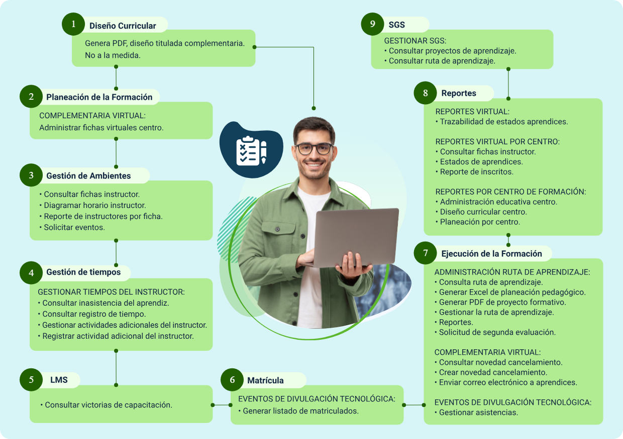

**Mapa de actividades del rol de instructor**

1. **Diseño Curricular**

* Genera PDF diseño titulada complementaria. NO a la medida.

1. **Planeación de la Formación**

* COMPLEMENTARIA VIRTUAL: administrar fichas virtuales centro.

1. **Gestión de Ambientes**
   * Consultar fichas instructor.
   * Diagramar horario instructor.
   * Reporte de instructores por ficha.
   * Solicitar eventos.
2. **Gestión de tiempos**
   * GESTIONAR TIEMPOS DEL INSTRUCTOR:
     + Consultar inasistencia del aprendiz.
     + Consultar registro de tiempo.
     + Gestionar actividades adicionales del instructor.
     + Registrar actividad adicional del instructor.
3. **LMS**
   * Consultar victorias de capacitación.
4. **Matrícula**

* EVENTOS DE DIVULGACIÓN TECNOLÓGICA:
  + Generar listado de matriculados.

1. **Ejecución de la Formación**

* ADMINISTRACIÓN RUTA DE APRENDIZAJE:
  + Consulta ruta de aprendizaje.
  + Generar Excel de planeación pedagógico.
  + Generar PDF de proyecto formativo.
  + Gestionar la ruta de aprendizaje.
  + Reportes.
  + Solicitud de segunda evaluación.
* COMPLEMENTARIA VIRTUAL:
  + Consultar novedad cancelamiento.
  + Crear novedad cancelamiento.
  + Enviar correo electrónico a aprendices.
* EVENTOS DE DIVULGACIÓN TECNOLÓGICA
  + Gestionar asistencias.

1. **Reportes**

* REPORTES VIRTUAL:
  + Trazabilidad de estados aprendices.
* REPORTES VIRTUAL POR CENTRO:
  + Consultar fichas instructor.
  + Estados de aprendices.
  + Reporte de inscritos.
* REPORTES POR CENTRO DE FORMACIÓN:
  + Administración educativa centro.
  + Diseño curricular centro.
  + Planeación por centro.

1. **SGS**

* GESTIONAR SGS:
* Consultar proyectos de aprendizaje.
* Consultar ruta de aprendizaje.

Dentro de este mapa del rol de instructor, las actividades que realiza el instructor virtual durante su proceso son: ejecución de la formación, gestión de ambientes y LMS.

**Proceso de instructor en SOFIA PLUS:**

A continuación, se relacionan los diferentes procedimientos que el instructor debe llevar a cabo al momento de ejecutar acciones en SOFIA Plus. Hay que tener en cuenta que en cada pasó habrá un documento que debe ser consultado para complementar el proceso del que se está hablando:

1. **Identificar Cursos Asignados:** el instructor recibirá un mensaje a través del correo electrónico registrado en SOFIA PLUS, donde se le informa el nombre del curso virtual, número de ficha, la fecha de inicio y finalización, el cual se encuentra **Anexo 1. Paso_1 Identificar cursos asignados,** ubicado en la carpeta anexos.
2. **Cambiar Curso a ejecución**: para que los participantes o aprendices del curso puedan iniciar la formación, el instructor SENA deberá cambiar en la ficha el estado de los aprendices de "En tránsito" a "Formación", el instructor deberá asociar a los aprendices a la ruta de aprendizaje establecida para la ficha virtual, el cual se encuentra **Anexo 2. Paso_2 Cambiar cursos a ejecución,** ubicado en la carpeta anexos.
3. **Verificar Aprendices en formación:** el instructor debe verificar que todos los aprendices del curso hayan cambiado de estado en el sistema, de "En espera" a "Formación", una vez se haya asociado a la ruta de aprendizaje. Además, debe verificar que el número de participantes en formación coincida con el número de matriculados, el cual se encuentra **Anexo 3. Paso_3 Verificar aprendices en formación,** ubicado en la carpeta anexos.
4. **Correo inicial a los aprendices**: el instructor debe informar a través de SOFIA Plus, mediante un correo inicial, el nombre del programa, número de ficha, fecha de inicio, fecha de finalización y nombre del instructor. Además, debe especificar que el aprendiz tendrá acceso al curso después de 24 horas a través de SOFIA Plus en el paquete funcional del LMS, el cual se encuentra **Anexo 4. Paso_4 Correo inicial a los aprendices,** ubicado en la carpeta anexos.
5. **Ejecutar la formación virtual**: una vez los cursos se encuentren en estado de ejecución, el instructor debe realizar todo el proceso de desarrollo de la formación virtual, de acuerdo con los lineamientos institucionales vigentes a través del LMS correspondiente, el cual se encuentra **Anexo 5. Paso_5 Ejecutar la formación virtual,** ubicado en la carpeta anexos.
6. **Evaluar ruta de aprendizaje:** una vez finalice el proceso formativo, el instructor debe realizar el registro de los juicios de evaluación de cada uno de los resultados de aprendizaje, a través del LMS o directamente desde SOFIA PLUS, para cada uno de los aprendices del curso,el cual se encuentra **Anexo 6. Paso_6 Evaluar ruta de aprendizaje,** ubicado en la carpeta anexos.
7. **Registrar novedades**: una vez aplicado los juicios de evaluación de todos los aprendices del curso y sus respectivos resultados de aprendizaje, el instructor debe establecer las novedades de la formación de acuerdo con los lineamientos institucionales, el cual se encuentra **Anexo 7. Paso_7 Registrar Novedades,** ubicado en la carpeta anexos.
8. **Reportes de recurso:** el instructor debe descargar del reporte de juicios de evaluación, obtenido de SOFIA PLUS, las estadísticas del curso y copia del libro de calificaciones obtenidas desde el LMS, de acuerdo con los lineamientos institucionales vigentes, el cual se encuentra **Anexo 8. Paso_8 Reporte del Curso,** ubicado en la carpeta anexos.

## LMS

El SENA cuenta con un segundo sistema de gestión para el aprendizaje que se basa en un LMS, una abreviatura que en inglés significa «Learning Management System». Traducido al español, un sistema de administración de aprendizaje. En la formación virtual, la plataforma LMS es la que nos permite crear el aula virtual o lo que comúnmente llamamos Ambiente Virtual de Aprendizaje, en el cual se realiza toda la mediación del proceso formativo entre los instructores y aprendices SENA. El equipo integrante del LMS SENA cuenta con administradores de sistema, coordinadores académicos, equipo de producción, instructores y los aprendices; cada uno de ellos juega un papel importante para el desarrollo del proceso formativo.

Para que un LMS sea exitoso, el equipo de trabajo responsable debe interactuar constantemente de manera coordinada. Los roles involucrados son:

1. **Instructores**: son los tecnólogos o profesionales de las diferentes áreas, encargados de impartir la formación a través del LMS, de acuerdo con los diseños curriculares de los diferentes programas de formación.
2. **Coordinadores académicos**: equipo de trabajo encargados de la planeación de la oferta académica en cada una de las diferentes modalidades de formación, así como el seguimiento académico a los instructores y aprendices según los lineamientos institucionales vigentes.
3. **Administradores de sistema**: equipo de trabajo encargado de administrar, acompañar, mantener y estabilizar cada uno de los sistemas de gestión con los que cuenta el SENA (SOFIA PLUS - LMS).
4. **Equipos de producción**: equipo conformado por expertos temáticos, asesores pedagógicos, diseñadores y desarrolladores, con el fin de crear, diseñar y programar los contenidos que conformarán cada uno de los diferentes cursos de la oferta virtual del SENA.
5. **Aprendices**: Son todas las personas que reciben formación en la entidad. En el SENA, se les reconoce como libres pensadores, con capacidad crítica, solidarios, emprendedores, creativos y líderes.
6. Procedimiento instructor – aprendiz

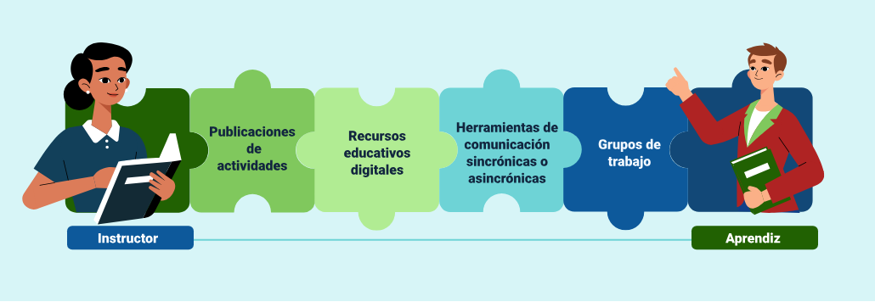

**Procedimiento instructor – aprendiz**

* Publicaciones de actividades.
* Recursos educativos digitales.
* Herramientas de comunicación sincrónicas o asincrónicas.
* Grupos de trabajo.

El instructor SENA juega uno de los papeles más importantes dentro de esta comunidad. Es la persona que actúa durante todo el proceso formativo, interactuando constantemente con el aprendiz. El LMS es el canal de conexión y comunicación entre instructores y aprendices, mediante la publicación de actividades, recursos educativos digitales y herramientas de comunicación sincrónicas o asincrónicas que favorecen el trabajo colaborativo, siempre en cumplimiento de altos estándares de calidad y los lineamientos institucionales vigentes.

Síntesis

A continuación, se describe a través de un mapa conceptual la temática tratada durante este componente formativo, el cual destaca los aspectos más relevantes de los lineamientos institucionales manejados en el SENA.

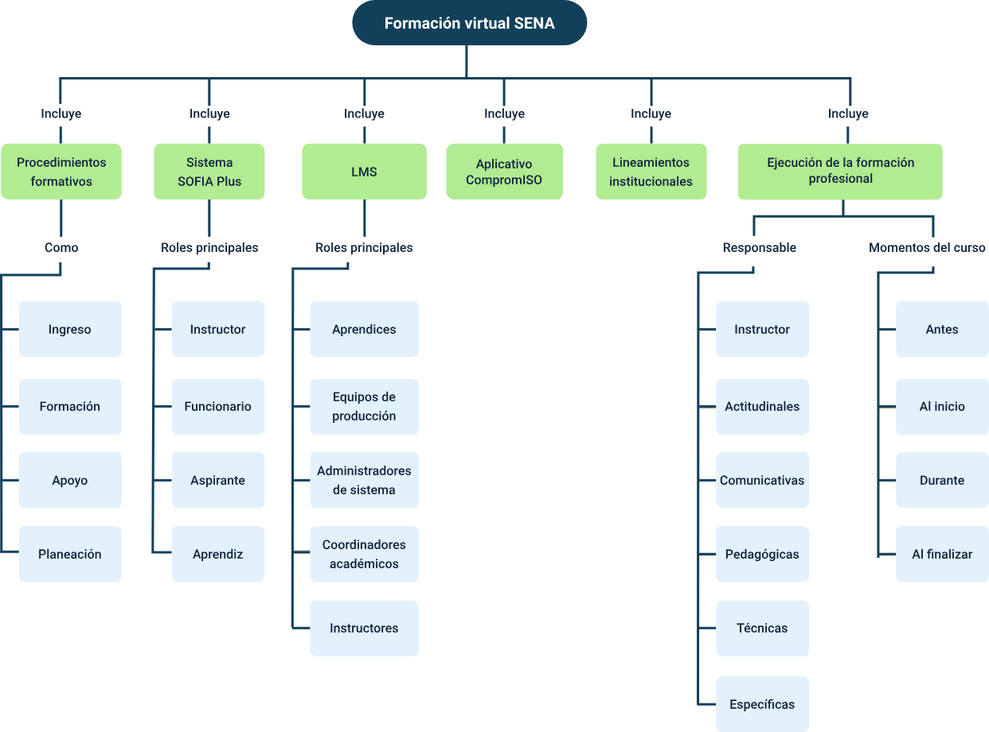

Material Complementario

| **Tema** | **Referencia** | **Tipo de material** | **Enlace del recurso** |
| --- | --- | --- | --- |
| Gestión de la formación profesional | Portal SENA. (s.f.). Glosario. | Página web | <https://www.sena.edu.co/es-co/formacion/Paginas/Estudie-en-el-SENA.aspx> |
| Gestión de la formación profesional | Portal SENA. (s.f.). ¿Quiere estudiar en el SENA? | Página web | <https://www.sena.edu.co/es-co/ciudadano/Paginas/glosario.aspx> |
| Aplicativo CompromISO SENA | CompromISO SENA. (2024). SIGA 2024. | Página web | <https://compromiso.sena.edu.co/index.php?text=inicio&id=1> |
| SOFIA Plus | SOFIA Plus. (2014). Ayudas y manuales. | Página web | <https://portal.senasofiaplus.edu.co/index.php/ayudas> |

Glosario

**Aprendizaje colaborativo**: conjunto de métodos que se aplican en grupos pequeños de entrenamiento y desarrollo de habilidades mixtas, donde cada miembro del grupo es responsable, tanto de su aprendizaje, como de los demás miembros del grupo.

**Aprendizaje en el SENA**: indica que es un proceso mediante el cual el aprendiz comprende, asimila, incorpora y aplica conocimientos, habilidades, destrezas y actitudes que lo hacen competente para actuar técnica, metodológica, participativa y socialmente en el trabajo.

**Aprendizaje virtual**: proceso de aprendizaje soportado sobre las Tecnologías de la Información y la Comunicación TIC, requiriendo esfuerzos de autoaprendizaje y autoevaluación. El aprendizaje virtual no se limita a la adquisición de competencias en el uso de las TIC, abarca también el uso de diversos formatos y métodos digitales: programas informáticos, internet, aprendizaje en línea y otros medios electrónicos e interactivos.

**Autoaprendizaje**: sinónimo de autoformación, autoinstrucción o autoestudio. Para algunos sicólogos, significa que el aprendiz se hace responsable de su proceso de aprendizaje, aprende por sí y para sí mismo y no para otro.

**Diseño Curricular**: actividad que se realiza para organizar los programas de formación, definiendo las competencias asociadas y los resultados de aprendizaje para cada competencia, con los cuales se dará respuesta a las demandas y necesidades de formación.

**Formación Virtual**: la formación virtual o e-learning es el proceso formativo de enseñanza-aprendizaje y evaluación realizado a través de internet y de tecnologías multimediales que se encuentran integradas en un Ambiente Virtual de Aprendizaje que facilita el trabajo colaborativo y la construcción de conocimiento, la comunicación entre aprendices e instructor y aprendices, por medio de herramientas de comunicación asíncrona y sincrónica, la flexibilidad de acceder desde donde quiera y cuando quiera.

**Instructor-tutor**: sujeto que participa en el proceso de enseñanza-aprendizaje, quien asume el rol de facilitador, orientador y apoyo, quien retroalimenta y evalúa al aprendiz durante su proceso formativo, haciendo uso de distintas técnicas didácticas activas, bajo la estrategia de aprendizaje por proyectos, la cual le permite contribuir con su propio aprendizaje.

**LMS**: sistemas de administración de aprendizaje, por sus siglas en inglés LMS, utilizados para gestionar, soportar y realizar seguimiento a los procesos educativos.

**Resultado de aprendizaje**: enunciados que están asociados a las actividades de aprendizaje y evaluación, y que orientan al instructor-tutor y al aprendiz en la verificación de los procesos cognitivos, motores, valorativos, actitudinales y de apropiación de los conocimientos técnicos y tecnológicos requeridos en el aprendizaje.

**SENA**: el Servicio Nacional de Aprendizaje, SENA, es la institución pública colombiana encargada de la función que le corresponde al Estado de invertir en el desarrollo social y técnico de los colombianos, ofreciendo y ejecutando la formación profesional gratuita, para la incorporación y el desarrollo de las personas en actividades productivas, que contribuyan al desarrollo social, económico y tecnológico del país. El SENA es la principal institución del Sistema Nacional de Formación para el Trabajo.

**SOFIA plus**: la sigla significa Sistema Optimizado para la Formación y el Aprendizaje , el aplicativo SOFIA Plus, opera como la principal herramienta para facilitar la gestión de los nuevos procesos formativos en el SENA. La operación del sistema requiere la interacción de tres componentes importantes: el entendimiento y adopción de los nuevos procesos de gestión del aprendizaje, la prueba y uso del aplicativo diseñado para la gestión de estos nuevos procesos, y la migración de información útil del actual aplicativo de gestión académica de centros hacia el nuevo aplicativo que soportará todos los procesos.

Referencias bibliográficas

Ángel, W. I. (2020). Guía de orientaciones para la formación en ambientes virtuales de aprendizaje -AVA-. Servicio Nacional de Aprendizaje SENA.

Meza, J. (2012). Modelo pedagógico para proyectos de formación virtual. <http://www.facico-uaemex.mx/diplomado/2.3%20BB%20MEZA%20JOHANA.pdf>

Créditos

| **Nombre** | **Cargo** | **Centro de Formación y Regional** |
| --- | --- | --- |
| Milady Tatiana Villamil Castellanos | Responsable del equipo | Dirección General |
| Liliana Victoria Morales Gualdrón | Responsable de línea de producción | Centro de Comercio y Servicios - Regional Tolima |
| Wilmer Ismael Ángel Benavides | Líder equipo / Asesor formación virtual | Dirección de Formación Profesional |
| Aura Andrea Sánchez Suárez | E-Pedagoga | Centro Agroempresarial y Minero - Regional Bolívar |
| Bibiana Lucía Camargo Romero | E-Pedagoga | Centro de Comercio y Servicios - Regional Tolima |
| Diana Patricia Carmona Milian | E-Pedagoga | Centro de Gestión y Desarrollo Sostenible Surcolombiano - Regional Huila |
| Humberto Amaya Alvear | E-Pedagogo | Centro Agroempresarial y Minero - Regional Bolívar |
| Laura Ivonne Rusinque Gamboa | E-Pedagoga | Centro Agropecuario la Granja-Regional Tolima |
| Marisol Báez Solano | E-Pedagoga | Centro de Industria y la Construcción - Regional Tolima |
| María Cecilia Aroca Díaz | Soporte de seguimiento académico | Centro Agroempresarial y Minero - Regional Bolívar |
| Diego Alejandro Córdoba Mavesoy | Soporte de diseño y multimedia | Centro de Comercio y Servicios - Regional Tolima |
| Andrés Felipe Velandia Espitia | Evaluador instruccional | Centro de Comercio y Servicios - Regional Tolima |
| Oscar Ivan Uribe Ortiz | Diseñador web | Centro de Comercio y Servicios - Regional Tolima |
| Jose Yobani Penagos Mora | Diseñador web | Centro de Comercio y Servicios - Regional Tolima |
| Sebastian Trujillo Afanador | Desarrollador full stack | Centro de Comercio y Servicios - Regional Tolima |
| Gilberto Junior Rodríguez Rodríguez | Animador y productor audiovisual | Centro de Comercio y Servicios - Regional Tolima |
| Ernesto Navarro Jaimes | Animador y productor audiovisual | Centro de Comercio y Servicios - Regional Tolima |
| Jorge Eduardo Rueda Peña | Evaluador de contenidos inclusivos y accesibles | Centro de Comercio y Servicios - Regional Tolima |
| Jorge Bustos Gómez | Validador y vinculador de recursos educativos digitales | Centro de Comercio y Servicios - Regional Tolima |
| Javier Mauricio Oviedo | Validador y vinculador de recursos educativos digitales | Centro de Comercio y Servicios - Regional Tolima |